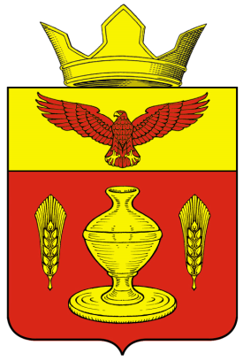
ВОЛГОГРАДСКАЯ ОБЛАСТЬ
ПАЛЛАСОВСКИЙ МУНИЦИПАЛЬНЫЙ РАЙОН
АДМИНИСТРАЦИЯ ГОНЧАРОВСКОГО СЕЛЬСКОГО ПОСЕЛЕНИЯ
ПОСТАНОВЛЕНИЕ
№ 72 от 13.11.2018 г.
«Об утверждении комиссии для
обследования жилищных условий
граждан и утверждение ее состава»
Для обследования жилищных условий граждан, руководствуясь Жилищным Кодексом Российской Федерации ,Законом Волгоградской области от 04.08.2005 г. № 1096 – ОД «О порядке признания граждан малоимущими в целях предоставления им по договорам социального найма жилых помещений»
ПОСТАНОВЛЯЮ:
1.Утвердить состав комиссии для обследования жилищных условий граждан, нуждающихся в улучшении жилищных условий на территории Гончаровского сельского поселения в следующем составе:
Председатель комиссии – Нуркатов К.У. – Глава Гончаровского сельского поселения
Секретарь комиссии – Донцова Н.В. - ведущий специалист администрации Гончаровского сельского поселения по оказанию социальных услуг.
Члены комиссии:
1. Нургазиев Салауат Габдрахимович – ведущий специалист по работе с молодежью администрации Гончаровского сельского поселения
2. Дудников Михаил Викторович – специалист по благоустройству и землепользованию администрации Гончаровского сельского поселения .
3. Половко Татьяна Александровна – военно-учетный работник администрации Гончаровского сельского поселения.
2. Признать утратившим силу Постановление главы администрации Гончаровского сельского поселения № 20 от 17.02.2014 года «Об утверждении комиссии для обследования жилищных условий граждан и утверждение ее состава»
Глава администрации
Гончаровского сельского поселения ______________________К.У.Нуркатов
Рег. №72/2018 год

